[在 Windows 7 上啟用 MSDTC](http://anisv.pixnet.net/blog/post/31064452)

分享: [MURMUR](javascript:desc='';if(window.getSelection)desc=window.getSelection();if(document.getSelection)desc=document.getSelection();if(document.selection)desc=document.selection.createRange().text;void(open('http://murmur.tw/?sharelink='+encodeURIComponent(document.location)));)[facebook](javascript:desc='';if(window.getSelection)desc=window.getSelection();if(document.getSelection)desc=document.getSelection();if(document.selection)desc=document.selection.createRange().text;void(open('http://www.facebook.com/share.php?u='+encodeURIComponent(location.href)+'&t='+encodeURIComponent(document.title.split('@')%5b0%5d.replace(/(%5b\s%5d*$)/g,''))));)[PLURK](javascript:desc='';if(window.getSelection)desc=window.getSelection();if(document.getSelection)desc=document.getSelection();if(document.selection)desc=document.selection.createRange().text;void(open('http://www.plurk.com/?qualifier=shares&status='+encodeURIComponent(location.href+'%20('+document.title.split('@')%5b0%5d.replace(/(%5b\s%5d*$)/g,'')+')')));)[twitter](javascript:desc='';if(window.getSelection)desc=window.getSelection();if(document.getSelection)desc=document.getSelection();if(document.selection)desc=document.selection.createRange().text;void(open('http://twitter.com/?status='+encodeURIComponent(location.href+'%20('+document.title.split('@')%5b0%5d.replace(/(%5b\s%5d*$)/g,'')+')')));)[Del.icio.us](javascript:desc='';if(window.getSelection)desc=window.getSelection();if(document.getSelection)desc=document.getSelection();if(document.selection)desc=document.selection.createRange().text;void(open('http://del.icio.us/post?title='+encodeURIComponent(document.title.split('@')%5b0%5d.replace(/(%5b\s%5d*$)/g,''))+'&url='+encodeURIComponent(location.href)+'&notes='+encodeURIComponent(desc)));)

今天同事在 Windows 7 上開發程式，因為使用 Trascation 所以要啟用  MSDTC，

由於 Windows 7 的畫面與 Windows 2003 有所不同，整理如下：

1. 使用『管理者』啟動 命令提示字元

[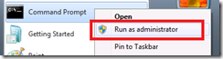](http://pic.pimg.tw/anisv/bc46dad1d798b8b7665ec7db7b133665.png?v=1275407722)

2. 執行 msdtc –install ，以安裝 MSDTC

3. 由『電腦』=>『管理』=> 『服務』=> 確定 DTC 已啟動

[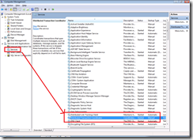](http://pic.pimg.tw/anisv/43b537d801758f1df742f05572203d14.png?v=1275407731)

4. Control Panel => System and Security

[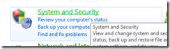](http://pic.pimg.tw/anisv/cd13bb8bcfcfaa3c6d9539f384283ba1.png?v=1275407734)

的 Administrative Tools

[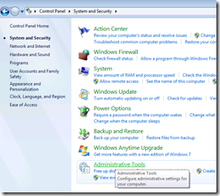](http://pic.pimg.tw/anisv/68d242d33be99336c9ad2391e9de64b8.png?v=1275407743)

到 Components Service

[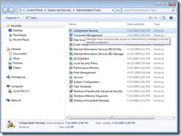](http://pic.pimg.tw/anisv/25fcd9fe3b65bf22d534ceb3ef13835f.png?v=1275407751)

展開到 Local DTC 按右鍵『Properties』

[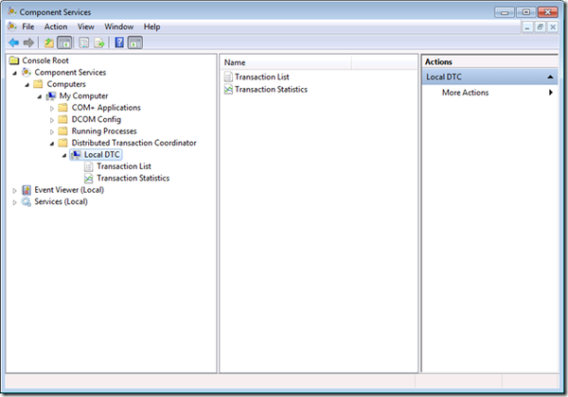](http://pic.pimg.tw/anisv/f60c83ccaa086b90f9a33bb261f53f6d.png?v=1275407756)

到 『Security』Tab ，確定 相關的權限都有啟用及設定

[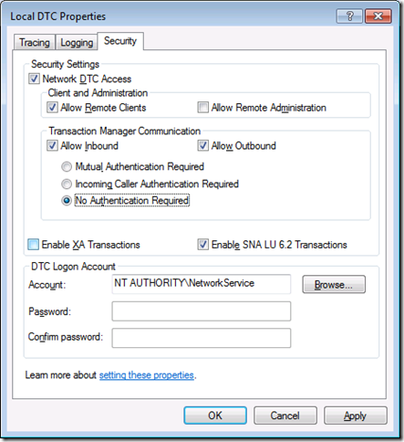](http://pic.pimg.tw/anisv/8a546ba7d1068dce071e8c17a3deaf13.png?v=1275407762)

重新開機，以確定所有的設定皆已套用。